**Virus corona: Hoang mang và tranh cãi quanh chỉ thị của TT Nguyễn Xuân Phúc**

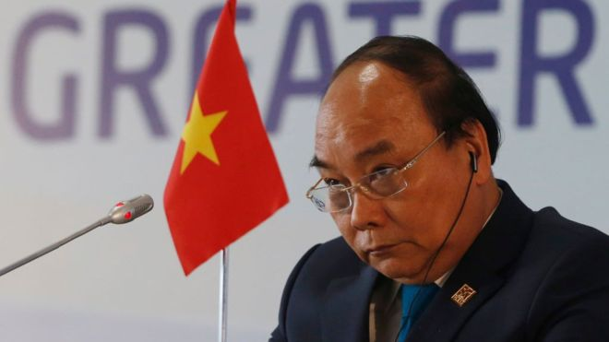

**Hôm 31/3, Thủ tướng Chính phủ Việt Nam ra chỉ thị "cách ly toàn xã hội" từ 1/4 để chống dịch COVID-19. Ngay lập tức dư luận hoang mang, băn khoăn và tranh cãi về chỉ thị này.**

## Mỗi nơi hiểu một kiểu

Những ngày gần đây, chính phủ Việt Nam đưa ra những thông điệp mạnh mẽ, đầy không khí thời chiến.

Bản thân Thủ tướng Nguyễn Xuân Phúc không ít lần kêu gọi 'chống dịch như chống giặc' và nhấn mạnh đất nước chính thức bước vào 'thời chiến'. Ông tuyên bố: 'Mỗi người dân là một chiến sĩ', 'mỗi xã, phường, thôn, bản, tổ dân phố, thậm chí mỗi gia đình là một pháo đài' trong mặt trận phòng, chống dịch.

Bài viết mới đây trên cổng thông tin Chính phủ còn khẳng định tuần cuối cùng của tháng Ba được xác định là tuần mở màn cho 'cuộc tổng tấn công mùa xuân 2020' vào Covid-19, hàm ý so sánh với Chiến dịch Hồ Chí Minh năm 1975.

Trong bối cảnh đó, chỉ thị 16 và phát ngôn của Thủ tướng Nguyễn Xuân Phúc về 'cách ly toàn xã hội' với tinh thần 'tỉnh nào ở tỉnh đó, huyện nào ở huyện đó, xã nào ở xã đó, thôn nào ở thôn đó, nhà nào ở nhà đó' đã tạo ra một bầu không khí băn khoăn và hoang mang.

Trong khi người dân hoang mang không biết 'cách ly toàn xã hội' có phải là lệnh phong tỏa toàn quốc hay không, thì mỗi ban ngành, địa phương lại hành động theo cách khác nhau, cho thấy có độ vênh trong sự diễn dịch chỉ thị 16.

[Bỏ qua {socialnetworki} tin bởi Tran](https://www.bbc.com/vietnamese/vietnam-52135558#jump-linkhttps://www.facebook.com/tranduycanh/posts/10221769016190039)

Cuối Facebook tin bởi Tran

Trao đổi với BBC News Tiếng Việt hôm 2/4, dịch giả và nhà biên tập sách Nguyễn Việt Long nhận định:

"Sai sót về từ ngữ, mâu thuẫn giữa cách dùng từ và nội dung dễ gây hoang mang, khó hiểu cho dân chúng và chính quyền các cấp. Người dân tưởng là cách ly triệt để, nên đổ xô vào chợ và siêu thị trước giờ cách ly, tạo ra nguy cơ lây nhiễm.

''Chính quyền mỗi nơi vận dụng một kiểu: nơi thì nội bất xuất ngoại bất nhập, nơi thì cấm nhiều hay cấm ít các mặt hàng không thiết yếu (mà không có quy định cái nào là thiết yếu). Các cơ quan, doanh nghiệp nói chung vẫn đi làm, thì tất nhiên họ vẫn cần dịch vụ, chẳng hạn đang đi giữa đường bằng xe máy (phương tiện giao thông công cộng thì đã cấm hoặc giảm tần suất rồi, tùy nơi) mà xịt lốp thì vá săm ở đâu."

Phó Giáo sư Tiến sĩ Hoàng Dũng, Đại học Sư phạm TPHCM nhận định:

"Trước Chỉ thị này, các địa phương thực hiện lệnh của Thủ tướng rất khác nhau. Ở Hải Phòng, mọi hoạt động đi lại vẫn diễn ra bình thường. Nhưng địa phương sát bên cạnh là Quảng Ninh, cấm tuyệt đối: "nội bất xuất, ngoại bất nhập", người dân đổ đất, chặn bê tông, lập hàng rào sắt ở một số tuyến đường để ngăn người qua lại, ra vào. Ngay ở Thủ đô, chiều 31/3, thanh tra giao thông Hà Nội đã định đặt 26 chốt chặn tại các cửa ngõ ra vào thành phố để cấm người và phương tiện ra vào thành phố, trừ trường hợp đặc biệt; chiều tối cùng ngày, phương án này đã bị thu hồi.''

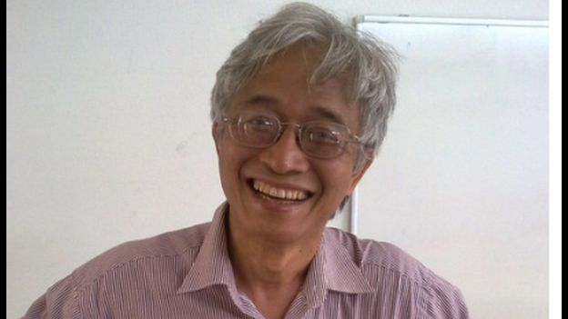

"Và rõ ràng cho dù chính phủ đã cảnh báo, vẫn có địa phương hiểu cách ly toàn xã hội là "phong tỏa toàn xã hội". Tất cả những sự kiện "trống đánh xuôi kèn thổi ngược" đó cho thấy các cơ quan có trách nhiệm đang lúng túng", ông Dũng nhận xét.

Theo báo**[Thanh Niên](https://thanhnien.vn/doi-song/cach-ly-toan-xa-hoi-nguoi-binh-dinh-di-cho-dong-nghet-tinh-bac-nhieu-tin-don-1204186.html)**, ở Bình Định, sau chỉ thị 16 của Thủ tướng, nhiều người dân đã ra chợ mua lương thực dự trữ. Đặc biệt, nhiều người đã mua và tích trữ xăng dầu khiến Sở Công thương Bình Định đề nghị UBND các huyện, thị xã, thành phố "tuyên truyền, trấn an người dân".

Việt Nam thay đổi 'cách ly toàn xã hội'?

Theo ghi nhận của BBC News Tiếng Việt, truyền thông trong nước đã bắt đầu đổi cụm từ 'cách ly toàn xã hội' thành 'cách ly xã hội' từ chiều 1/4 dù trên website chính phủ vẫn còn từ 'toàn'. Điều này gợi ý đang có một sự điều chỉnh về mặt sử dụng ngôn từ của chính phủ.